全国大学英语四六级考试报名前信息核对流程
根据国家教育部考试中心、江苏省考试院相关规定：自2019年起，我省全面推行大学英语四六级笔试及口语考试网上报名工作，即由学生本人登录报名网站自行完成考试报名以及在线缴费等事宜。
按照工作流程，我校所有有资格学生的基本信息已经上传至CET考试报名系统，为确保考生信息准确无误，请每位同学尽快登录考试中心报名系统核对本人信息，现将有关事项通知如下：
一、注册ETEST通行证
1.考生登录报名网站http://cet-bm.neea.edu.cn，点击“注册新用户”按钮。
2.按照界面提示进行注册。注册账号必须是电子邮箱，请各位考生使用个人常用邮箱进行注册，注册后需及时登录该邮箱进行验证。
★ 请务必按要求完成注册及验证并牢记账号密码！否则将无法报名四六级考试！
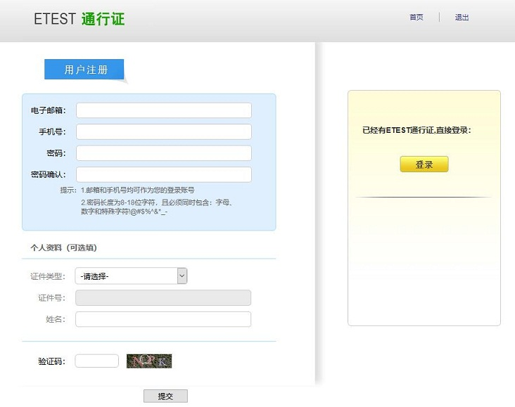
二、登录报名系统核对信息
1.注册完ETEST通行证后，考生进入报名网站http://cet-bm.neea.edu.cn，点击“进入报名”按钮，输入账号密码登录。
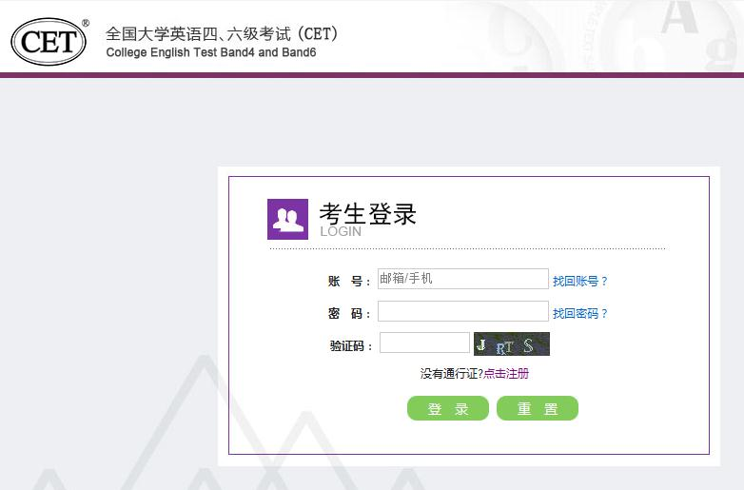
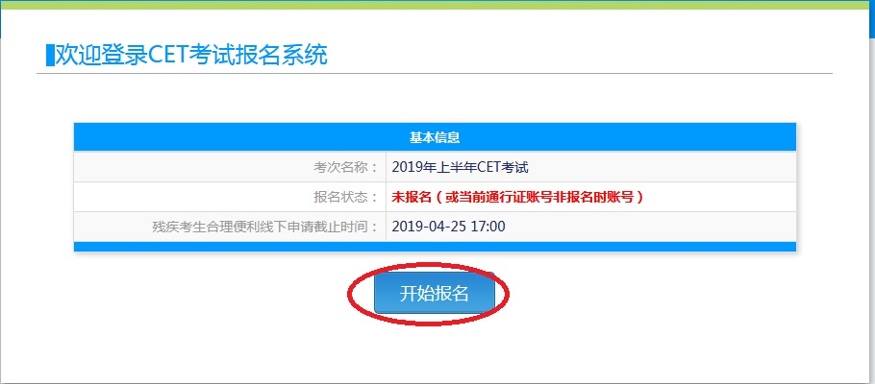
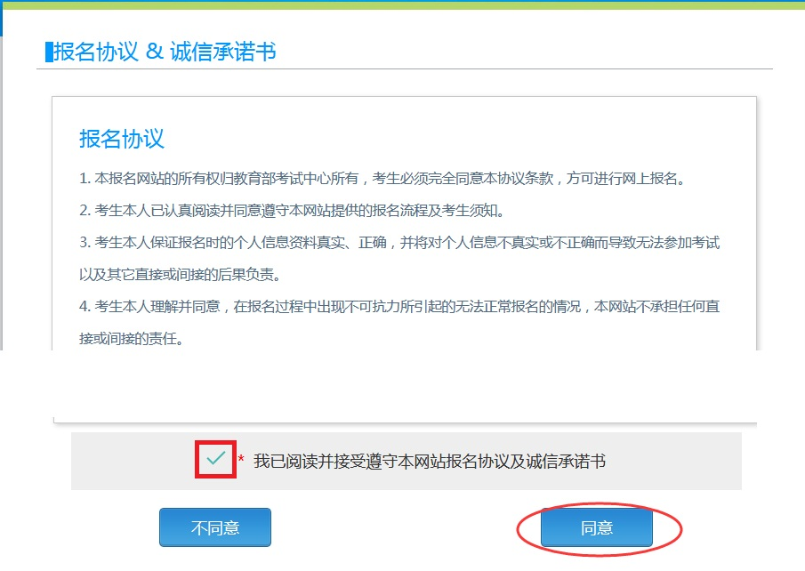
同意报名协议后进入资格信息查询界面，输入本人身份证号码，点击“查询”。
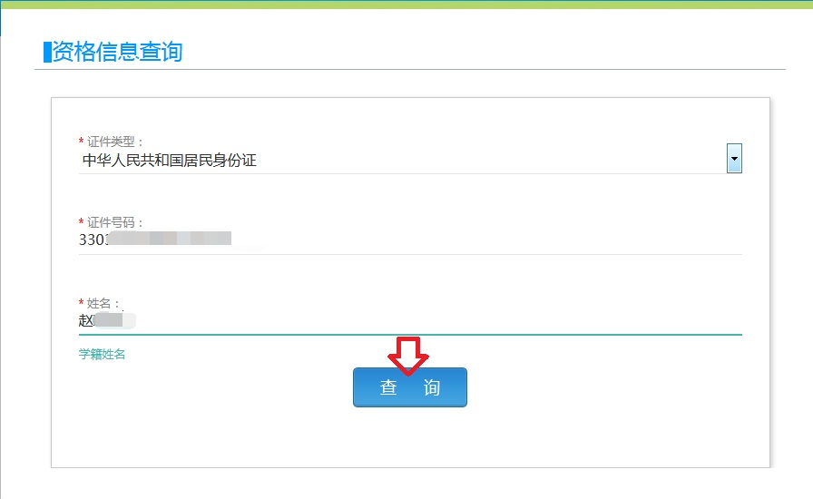
2.在“资格信息确认”界面仔细核对本人照片、姓名、证件号码、笔试报名学校、学号、班级等所有信息。
★★“资格科目”是考生有资格报考的语言级别，四级未通过的不能报考六级，请务必仔细核对。
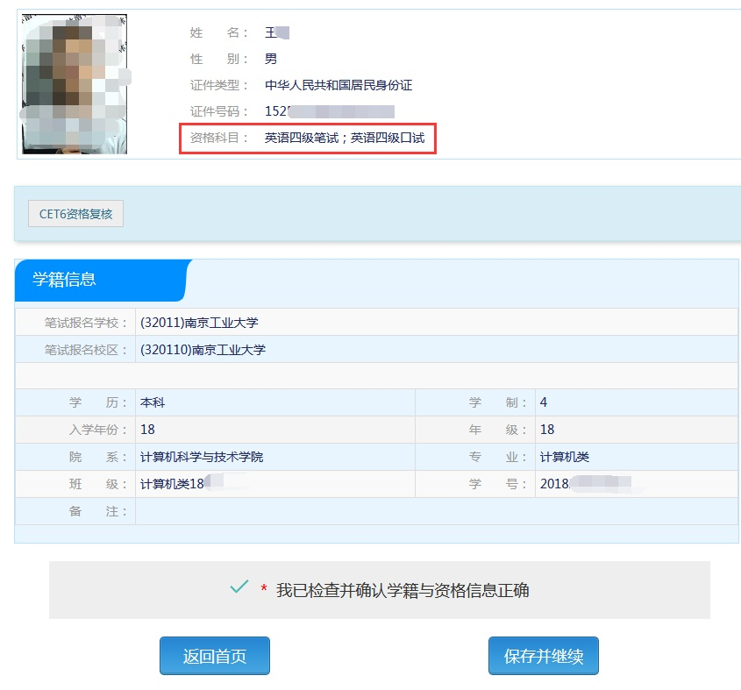
信息核对无误后即可退出系统，待正式报名通知发布后再上网报名、缴费。
★★如报名系统中查询不到个人信息或个人信息有误、“资格科目”有误，请务必于2021年3月18日下午3点前携带本人身份证和学生证到德馨楼327办公室进行登记、更改。信息缺失或信息有误但逾期没有登记更改的，将无法正常报名2021年6月的CET4、6级考试，由此产生的后果由学生自负。

